MANUAL DE USUARIO

SAT: SISTEMA DE AGENDAMIENTO DE TRANSPORTE

Tabla de contenido

Introducción 3

1. Instalación y Configuración 3

2. Aspectos generales 4

3. Funcionalidades. 4

3.1. Casos de uso generales 5

3.1.1. Registrarse 5

3.1.2. Iniciar sesión 6

3.2. Casos de uso de administrador 6

3.2.1. Gestionar horario de disponibilidad 7

3.2.2. Ingresar mercancía 8

3.2.3. Registrar conductor 8

3.2.4. Ver estado de carga 8

3.3. Casos de uso de cliente 9

3.3.1. Hacer pedido 9

3.3.2. Aviso de recepción 10

3.3.3. Modificar pedido 11

4. Solución de problemas 12

4.1. Envió de información con cajas de texto vacías. 12

4.2. Error de autenticación 12

# Introducción

La plataforma web permite el inicio de sesión a una cuenta registrada. Se presentan 3 tipos de usuarios: Administrador, cliente y conductor. Una vez se ha ingresado, dependiendo del tipo de usuario, se presentan los botones que dan acceso a las funcionalidades que le corresponden de todo el sistema de agendamiento de transporte.

# Instalación y Configuración

La utilización de la plataforma web no requiere de una tecnología externa o especializada para ser utilizada correctamente. Para acceder a ella se requiere de un computador con sistema operativo que tenga instalado un navegador web. También es necesario contar con conexión a internet si se desea acceder sin problemas a todos los servicios y datos ofrecidos por la aplicación SAT.

El acceso al aplicativo debe darse mediante el usuario local, para esto se usa el aplicativo Appserv cuyo instalador se encuentra en la carpeta de instaladores. Posteriormente se debe colocar la carpeta “Main” que contiene la plataforma web en la dirección “C:\AppServ\www”, donde C varía dependiendo del disco local donde fue instalado Appserv.

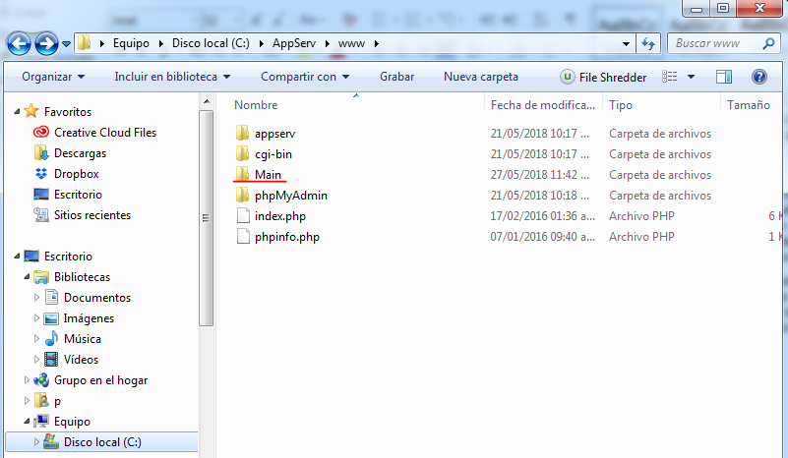

Para entrar a la plataforma se debe ingresar en el navegador web de preferencia la siguiente ruta: “http://localhost/isoft/Vista/index.html”. Ésta lo direccionará a la página principal de SAT. Cabe resaltar que a futuro se implementará el método de acceso con internet desde un URL. La página principal es la que se muestra en la siguiente imagen.



# Aspectos generales

En el momento que se realiza la petición con la url de la plataforma, usted se encuentra en el login de la página, donde se le brinda la opción de registrarse o iniciar sesión. Debe tener en cuenta que los botones más importantes de sesión o acceso a funcionalidades mas importantes se encuentran en el centro de la pantalla.

El login puede redireccionar a la vista de registro, como de igual forma a las dos interfaces creadas dependiendo del tipo de usuario: Cliente y administrador. Cada una ofrece opciones distintas debido a sus funcionalidades y se encuentran especificadas a continuación:

Página de inicio de Administrador:

* Gestionar horario, en ella podrá gestionar su horario.
* Ingresar mercancía, en ella podrá ingresar los datos correspondientes a la mercancía.
* Registrar conductor, en esta se permitirá ingresar los datos del conductor.
* Ver estado de carga, en esta podrá observar si el pedido ha sido entregado o en proceso de entrega.

Página de inicio de cliente:

* Hacer pedido, en ella podrá seleccionar el horario para recibir su pedido.
* Aviso de recepción, en ella podrá avisar la llegada de su pedido.
* Modificar pedido, en esta podrá modificar su pedido.

# Funcionalidades.

A continuación se especificará cómo navegar por la aplicación teniendo en cuenta la necesidad del usuario en ese momento. Los casos de uso se organizarán dependiendo del tipo de usuario que los ejecuta. Se comenzará entonces por los casos de uso que comparten todos los tipos de usuario.

## Casos de uso generales

## Registrarse

Para poder registrarse, una vez en la página principal del sistema se debe presionar el botón registrarse, esto llevará al usuario a la interfaz de registro donde debe ingresar sus datos en los campos mostrados. En caso de ser administrador, debe además rellenar el campo de llave administrador la cual es “1234” también puede encontrarse en el anexo .txt de contraseñas. Una vez llenados los campos, se debe presionar el botón enviar para guardar los datos y crear la cuenta. Además se direcciona de vuelta a la página principal. A continuación se muestra ésta interfaz.

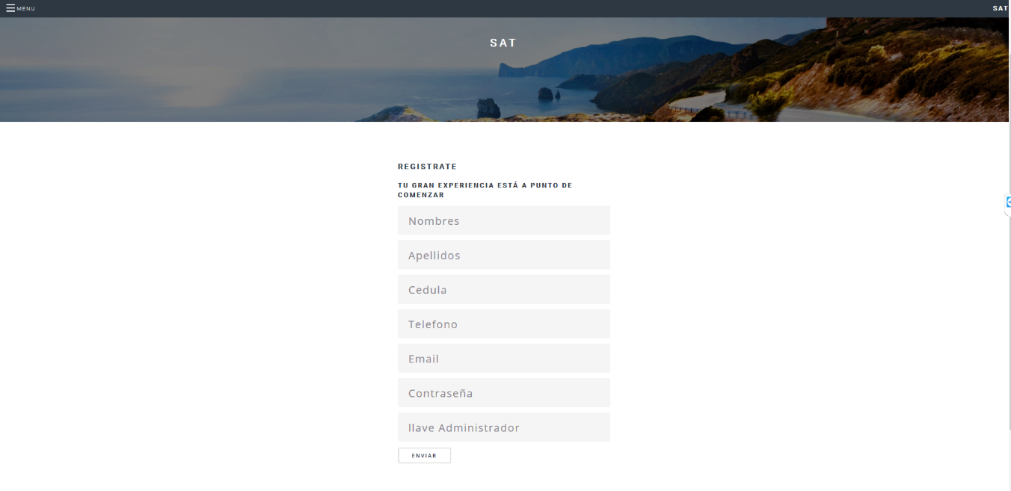

## Iniciar sesión

Para poder iniciar sesión, una vez en la página principal del sistema se debe presionar el botón iniciar sesión, esto llevará al usuario a la interfaz de inicio de sesión donde debe ingresar sus datos en los campos mostrados. Independiente del tipo de usuario se debe ingresar se debe ingresar email y contraseña. Se presiona el botón enviar para validar los datos ingresados y, si coinciden con datos registrados, lo direccionará a la interfaz especifica del usuario. A continuación se muestra ésta interfaz.

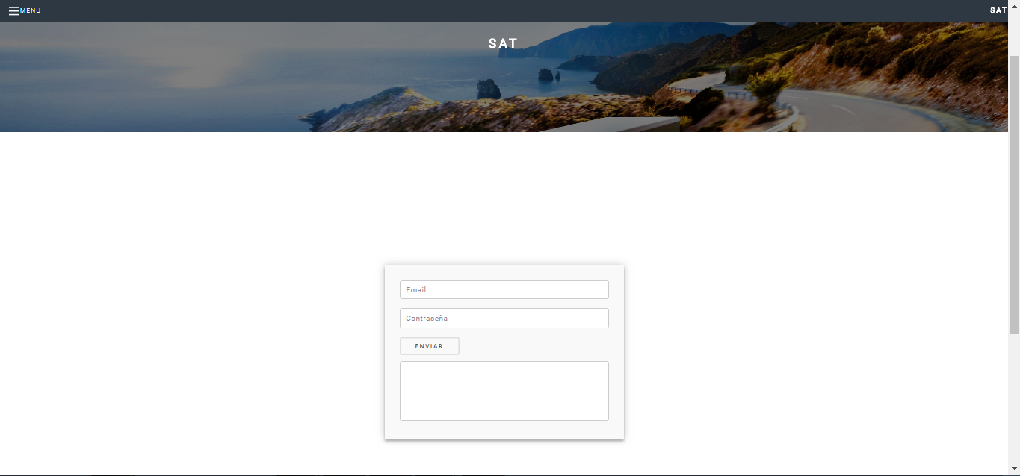

## Casos de uso de administrador

Una vez iniciada sesión como administrador, lo llevará a la página principal de administrador y presentará unos botones que corresponden a las funcionalidades de los casos de uso. Además da la opción de cerrar sesión. La interfaz de esta página se muestra a continuación.

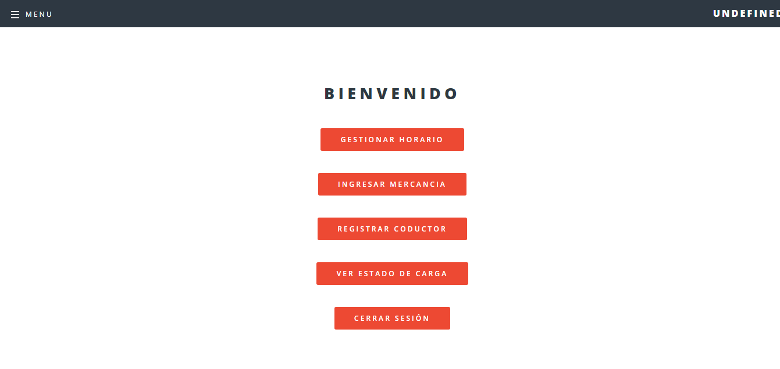

## Gestionar horario de disponibilidad

Una vez en la página principal de administrador se debe presionar el botón gestionar horario, esto mostrará una tabla que muestra el cronograma de la semana a configurar. Los cuadros verdes corresponden a los días disponibles y los grises a los no disponibles. Hacer click en un cuadro de un color hará que cambie al otro color. Una vez se hayan determinado los días disponibles y no disponibles, se debe presionar el botón Aceptar para guardar los cambios y hacerlos públicos a los demás usuarios. Además se oculta la tabla y se presentan de nuevo los botones de las funcionalidades. A continuación se aprecia la interfaz correspondiente.

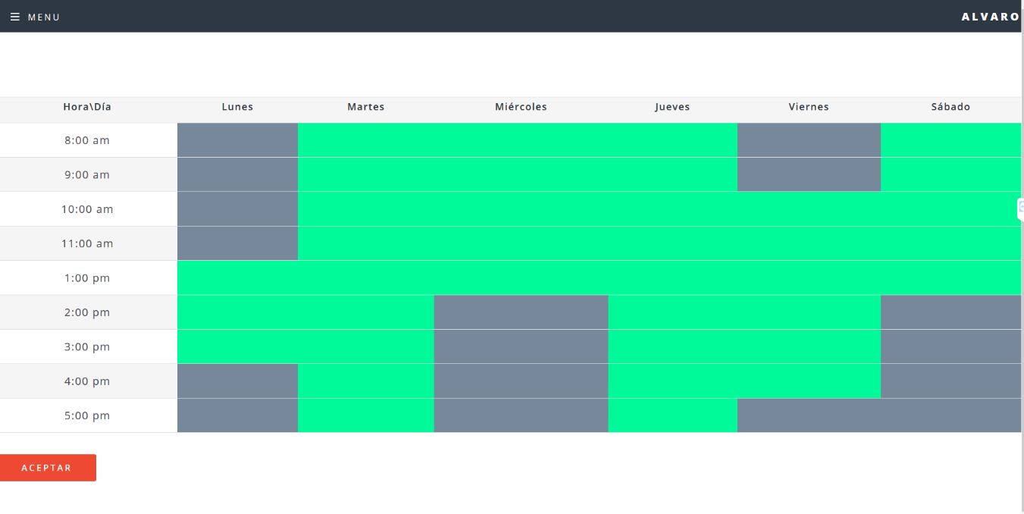

## Ingresar mercancía

Una vez en la página principal de administrador se debe presionar el botón ingresar mercancía, esto mostrará la interfaz de registro de mercancía. Se debe llenar entonces los campos con la información de la mercancía y escoger la prioridad. Una vez se hayan llenado los campos, se debe presionar el botón enviar para guardar los cambios de la mercancía y hacerlos accesibles por medio de la Id. Además se oculta la interfaz y se presentan de nuevo los botones de las funcionalidades. A continuación se aprecia la interfaz correspondiente.

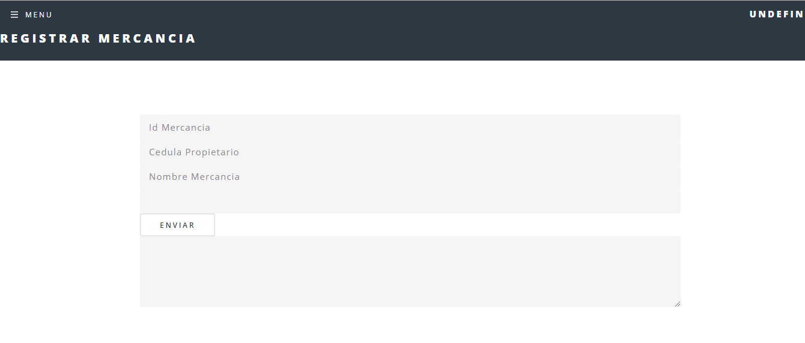

## Registrar conductor

Una vez en la página principal de administrador se debe presionar el botón registrar conductor, esto mostrará la interfaz de registro de conductor. Se debe llenar entonces los campos con los datos del conductor a registrar. Una vez se hayan llenado los campos, se debe presionar el botón enviar para guardar los datos del conductor. Además se oculta la interfaz de registro de conductor y se presentan de nuevo los botones de las funcionalidades. La implementación de la interfaz gráfica de esta función está pendiente.

## Ver estado de carga

Una vez en la página principal de administrador se debe presionar el botón registrar conductor, esto mostrará la interfaz de consulta de estado de carga. Se debe llenar entonces el campo con la Id de la mercancía a revisar. Una vez llenado el campo, se debe presionar el botón consultar para comparar la Id con las registradas. Si la encuentra, muestra los datos de la mercancía solicitada incluyendo su estado. Cuando se desee volver al menú principal de administrador, se debe presionar el botón volver. La implementación de la interfaz gráfica de esta función está pendiente.

## Casos de uso de cliente

Una vez iniciada sesión como cliente, lo llevará a la página principal de cliente y presentará unos botones que corresponden a las funcionalidades de los casos de uso. Además da la opción de cerrar sesión. La interfaz de esta página se muestra a continuación.

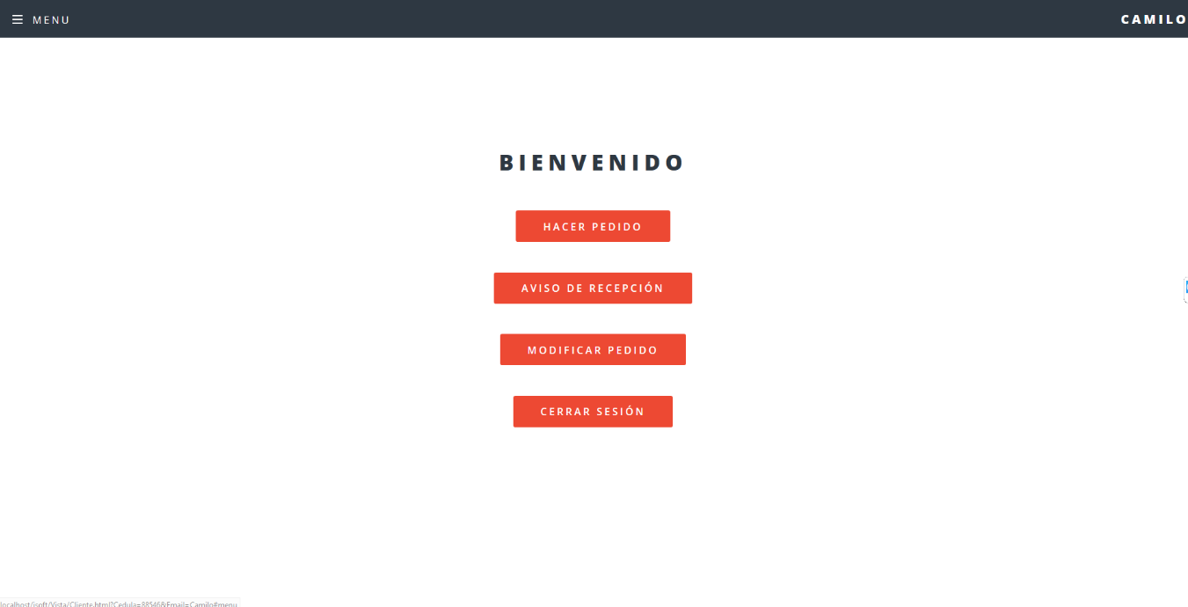

## Hacer pedido

Una vez en la página principal de administrador se debe presionar el botón gestionar horario, esto mostrará una tabla que muestra el cronograma de la semana para escoger. Los cuadros verdes corresponden a los días disponibles y los grises a los no disponibles. Hacer click en un cuadro de un color hará que cambie al otro color. A diferencia de la gestión de horario del administrador, al presionar las casillas que se muestran grises desde el comienzo no cambiará su color. Además se presenta un campo en el que se debe ingresar el identificador de la mercancía a entregar en el pedido. Una vez se hayan determinado los días para la entrega y la mercancía a entregar, se debe presionar el botón Aceptar para guardar los cambios y hacerlos visibles a quienes corresponda. Además se oculta la tabla y el campo de la mercancía y se presentan de nuevo los botones de las funcionalidades. A continuación se aprecia la interfaz correspondiente. La sección correspondiente al campo de la mercancía está pendiente a ser implementada.



## Aviso de recepción

Una vez en la página principal de administrador se debe presionar el botón aviso de recepción, esto mostrará una interfaz con un campo donde se debe ingresar la Id de la mercancía a notificar. Una vez se haya llenado el campo, se presiona el botón Consultar y se comprueba si está registrada. Si lo está, se muestran sus datos y un mensaje de confirmación. Se debe presionar el botón Confirmar para cambiar el estado del pedido de pendiente a entregado y notificar al administrador de este cambio. Además se oculta esta interfaz y se presentan de nuevo los botones de las funcionalidades. A continuación se aprecia la interfaz correspondiente.

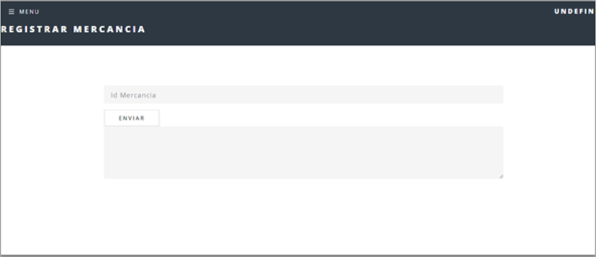

## Modificar pedido

Una vez en la página principal de administrador se debe presionar el botón Modificar pedido, esto mostrará una interfaz con un campo donde se debe ingresar la Id de la mercancía a notificar. Una vez se haya llenado el campo, se presiona el botón Consultar y se comprueba si está registrada. Si lo está, esto mostrará una tabla que muestra el cronograma de la semana para escoger. Los cuadros verdes corresponden a los días disponibles y los grises a los no disponibles. Hacer click en un cuadro de un color hará que cambie al otro color. A diferencia de la gestión de horario del administrador, al presionar las casillas que se muestran grises desde el comienzo no cambiará su color. Una vez se hayan determinado los nuevos días para la entrega, se debe presionar el botón Aceptar para guardar los cambios y hacerlos visibles a quienes corresponda. Además se oculta la tabla y el campo de la mercancía y se presentan de nuevo los botones de las funcionalidades. A continuación se aprecia la interfaz correspondiente.



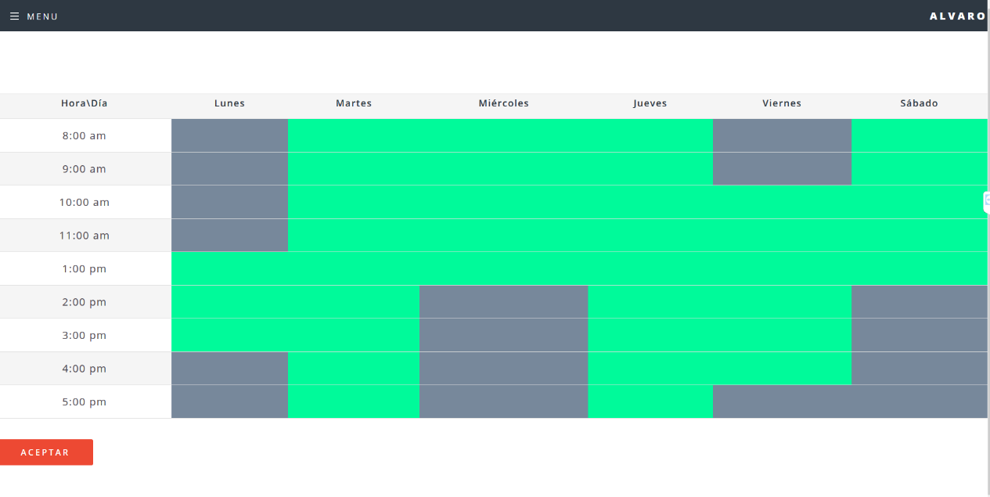

## Solución de problemas

## Envió de información con cajas de texto vacías.

Este error se presenta cuando se intentan enviar información y existen cajas de texto en las cuales no se ha ingresado información, se debe ingresar la información correspondiente en cada caja.

## Error de autenticación

Este error se presenta en dos casos distintos que se detallan a continuación:

* El usuario que intenta acceder a la plataforma no se encuentra registrado: Es necesario que el usuario verifique sus datos y si desea utilizar la plataforma se registre de manera satisfactoria.
* El usuario esta intentando acceder no está ingresando correctamente los datos: Es necesario que el usuario verifique los datos introducidos y lo intente nuevamente.